TOUR BELGIO & OLANDA

LUGLIO - AGOSTO 2026
€ 1.359 p.p.
8 GIORNI E 7 NOTTI
VOLO + SOGGIORNO | MEZZA PENSIONE (ACQUA INCLUSA)

LA QUOTA COMPRENDE
- Voli da Roma o Milano (altre città di partenza su richiesta e con supplemento)
- Bagaglio a mano e bagaglio da stiva minimo 15 kg (soggetto a riconferma)
- Bus con aria condizionata
- Sistemazione in hotel di cat. 4* selezionati
- 7 prime colazioni e 5 cene in hotel con 1/3 di acqua ad ogni cena (altre bevande escluse)
- Accompagnatore parlante italiano in loco
- Visita a Bruxelles-Gand-Anversa-Bruges-Rotterdam-Amsterdam

LA QUOTA NON COMPRENDE
- Tasse aeroportuali ed oneri accessori 190€ a persona

(obbligatorie e soggette a riconferma alla prenotazione)
- Quota gestione pratica 65€ a persona (obbligatoria che comprende assicurazione medico-bagaglio-annullamento e assistenza h24 dall’Italia)
- Pacchetto ingressi ai monumenti 91€ ad adulto e 85€ a bambini 0-11 anni (obbligatorio da pagare alla prenotazione)
- Trasferimenti privati in arrivo e partenza (facoltativi, su richiesta con supplemento)
- Pasti non menzionati
- Tutto ciò non citato nella voce “la quota comprende”

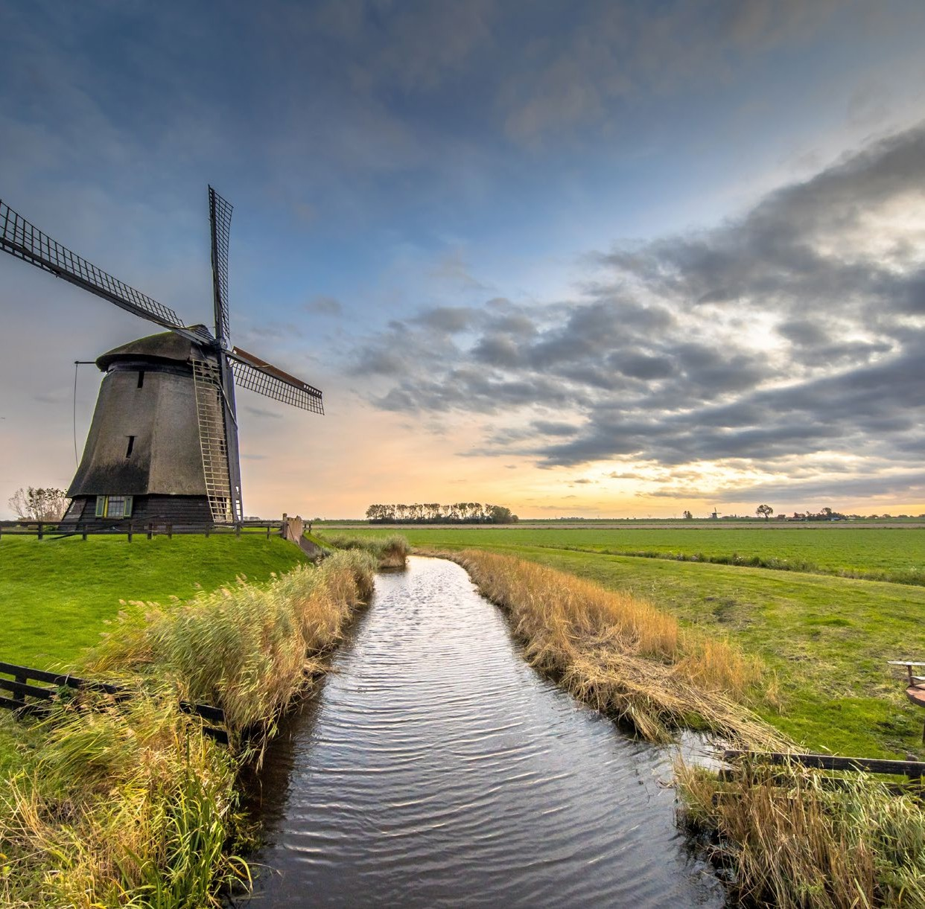




IMG26

DATA DI PARTENZA | QUOTA IN DOPPIA | SUPPL. SINGOLA | RID. 3° LETTO  ADULTO | RIDUZIONE CHILD 2-11 ANNI
LUGLIO '14 | 1.399 € | 576 € | NO RIDUZIONE | 70 €
LUGLIO '21 | 1.399 € | 568 € | NO RIDUZIONE | 70 €
AGOSTO '02 | 1.369 € | 511 € | NO RIDUZIONE | 70 €
AGOSTO '09 | 1.429 € | 523 € | NO RIDUZIONE | 70 €
AGOSTO '16 | 1.419 € | 523 € | NO RIDUZIONE | 70 €
AGOSTO '23 | 1.359 € | 523 € | NO RIDUZIONE | 70 €
AGOSTO '30 | 1.359 € | 523 € | NO RIDUZIONE | 70 €

PROGRAMMA DI VIAGGIO

1° GIORNO: ITALIA / BRUXELLES
Partenza da Roma o Milano. Arrivo a Bruxelles e trasferimento libero in hotel (trasferimento privato su richiesta con supplemento). Alle ore 19:00 incontro con gli altri partecipanti e con la guida. Cena e pernottamento in hotel.

2° GIORNO: BRUXELLES
Prima colazione in hotel. Mattinata dedicata alla visita guidata della capitale belga. Inizieremo con l’Atomium, una struttura che rappresenta una molecola di cristallo di ferro, diventata il simbolo iconico di Bruxelles dopo l’Esposizione del 1958. La Capitale belga è anche sede di Istituzioni importanti come il Consiglio Europeo e il Consiglio dell’Unione Europea, il Parlamento Europeo (ufficialmente con sede a Strasburgo), il Comitato Europeo delle Regioni, il Comitato Economico e sociale Europeo, la Corte di Giustizia, la Banca Centrale Europea, la Nato (a Evere). Durante la visita si potranno inoltre ammirare il Palazzo di Giustizia, il Palazzo Reale, la spettacolare Grande Place e l’elegante galleria St Hubert. Pomeriggio libero per gli ultimi acquisti o semplicemente passeggiare nel centro storico che sorge intorno alla Grand Place. Pernottamento.

3° GIORNO: BRUXELLES / GAND / ROTTERDAM
Prima colazione. Partenza alle 08:15 partenza per Gand, antica città che conserva uno splendido centro storico. Tra le più belle città del Belgio, Gand, (Gent in fiammingo) presenta edifici medievali ottimamente conservati, romantici canali navigabili e una serie di interessanti musei e gallerie d’arte compongono il centro storico medievale. Tra le strutture più importanti la Cattedrale di Gand, il campanile e il castello di Gravensteen. Molto interessante architettonicamente anche il vecchio porto di Graslei, i beghinaggi di Gand e diversi edifici religiosi. Sarà effettuata una minicrociera lungo i suoi canali e avremo splendidi panorami sulle antiche banchine di Grano ed Erbe. Il centro storico di Gand è l’area pedonale più grande del Belgio e sarà un piacere andare alla scoperta dei suoi palazzi e dei suoi negozietti. Partenza alla volta dell’Olanda, iniziando per la città con il più grande porto d’Europa, Rottterdam: panoramica della città che sorprenderà per l’architettura d’avanguardia dei suoi edifici. Cena e pernottamento. NB: potrà essere effettuata in un ristorante vicino al hotel.

4° GIORNO: ROTTERDAM / DELFT / L’AIA / AMSTERDAM
Prima colazione in hotel. Partenza per Delft, famosa per la ceramica bianca e blu, caratteristica principale di questa romantica città. Continuazione per L’Aia (Den Haag), dove si trovano molti palazzi rappresentativi del paese, il Buitenhof (Corte Eterna), il Binnenhof (Corte Interna). Quest’ultimo, dal 1446, è sede degli incontri degli Stati Generali, del parlamento olandese, ed è quindi il centro della vita politica del paese da molti secoli. L’Aia è, inoltre, la sede della casa reale e anche della famosa Corte Internazionale di Giustizia. Partenza per Amsterdam, la capitale economica del paese, famosa per il patrimonio artistico e l’elaborato sistema di canali, che si avrà il piacere di “navigare” con una minicrociera: una magnifica introduzione alla visita della città e ci darà l’opportunità di scoprirla da angoli sempre diversi. Cena e pernottamento.

5° GIORNO: AMSTERDAM / ZAANSE SCHANS / VOLENDAM / AMSTERDAM
Prima colazione in hotel. Durante la mattinata si avrà la possibilità di approfondire la conoscenza con Amsterdam: La piazza Dam (Dam Square), il Beghinaggio o Cortile delle Beghine (Begijnhof), il Palazzo Reale, sono solo alcuni dei monumenti si potranno ammirare durante la visita guidata della città, che oggi è conosciuta per la sua impronta liberale ed, a volte, permissiva. Nel pomeriggio ci sarà una escursione al vicino Zaanse Schans, una zona unica dei Paesi Bassi, ricca di case monumentali, mulini, fienili e laboratori dove si pratica l’artigianato; si camminerà tra mulini e case tradizionali, che daranno l’impressione di essere trasportati nelle antiche campagne olandesi e che sono il simbolo della lotta del Paese per evitare di essere invaso e sommerso dall’acqua del mare. Continueremo per Volendam, il villaggio di pescatori più caratteristico della zona, con le sue case tradizionali e la passeggiata, sempre animata, con le bancarelle che vendono pesce fresco. Ritorno ad Amsterdam. Pernottamento.

6° GIORNO: AMSTERDAM / ANVERSA
Prima colazione in hotel. Nella mattina, tempo libero ad Amsterdam per effettuare magari una ultima passeggiata per le animate stradine del centro oppure per la visita autonoma di alcuni importanti musei: Rijksmuseum (per le opere classiche) o il museo di Van Gogh (**) oppure la Casa Museo di Anna Frank. Alle ore 12’00 è prevista la partenza per Anversa. All’arrivo, visita della città con la sua imponente cattedrale ed il pregevole centro storico. Il suo grande porto ha dato origine a questa città, facendola diventare un centro economico importantissimo e capitale mondiale dei diamanti. Cena e pernottamento.

7° GIORNO: ANVERSA / BRUGES / BRUXELLES
Prima colazione in hotel. Partiamo per Bruges, la città gioiello delle Fiandre. Visita guidata del centro storico medievale, tra i più belli e ben conservati d’Europa. Potremo ammirare la piazza del Mercato, il Belfort (campanile di 80 metri), il grande Beghinaggio dove sembra che il tempo si sia fermato. Tempo libero per godersi l’animata atmosfera del suo centro. Partenza per Bruxelles. All’arrivo, cena e pernottamento.

8° GIORNO: BRUXELLES / ITALIA
Prima colazione in hotel e trasferimento libero in aeroporto (trasferimento privato su richiesta con supplemento) in tempo utile per il volo di rientro. Arrivo in Italia e fine dei servizi.

*** l’ordine delle visite potrà essere cambiato per esigenze organizzative senza modificare i contenuti del programma ***

NOTE IMPORTANTI:
- Per grande evento ad AMSTERDAM; le partenze 13/07 e 20/07 il soggiorno sarà per 3 notti ad Amsterdam ma verranno rispettate le stesse visite città con ordine diverso
- Per la visita autonoma al Rijkmuseum o il Museo Van Gogh, consigliamo di prenotare direttamente sul web dei musei. I musei aprono alle ore 09.00
- Non è inclusa la tassa de soggiorno obbligatoria da pagare direttamente in hotel dai clienti; con e eccezione di quelle per i Rotterdam e Amsterdam che sono incluse nel pacchetto ingressi
- A causa dell’esiguo numero di triple negli alberghi, potrebbe essere necessario sistemare i clienti in 2 camere (1 doppia + 1 singola), senza alcun costo aggiuntivo per il supplemento singola. In questa eventualità , sarà fornita informazione 10 gg prima della partenza.

PACCHETTO INGRESSI (con radioguide auricolari):
GAND Crociera canali
AMSTERDAM Crociera canali

ALBERGHI PREVISTI CAT. 4* (o similari):
BRUXELLES Hotel NH Brussels EU Berlaymont / Hotel President
ROTTERDAM Hotel NH Atlanta / Hotel Novotel Schiedman
AMSTERDAM Hotel NH Amsterdam Zuid
ANVERSA Hotel Mercure City South

